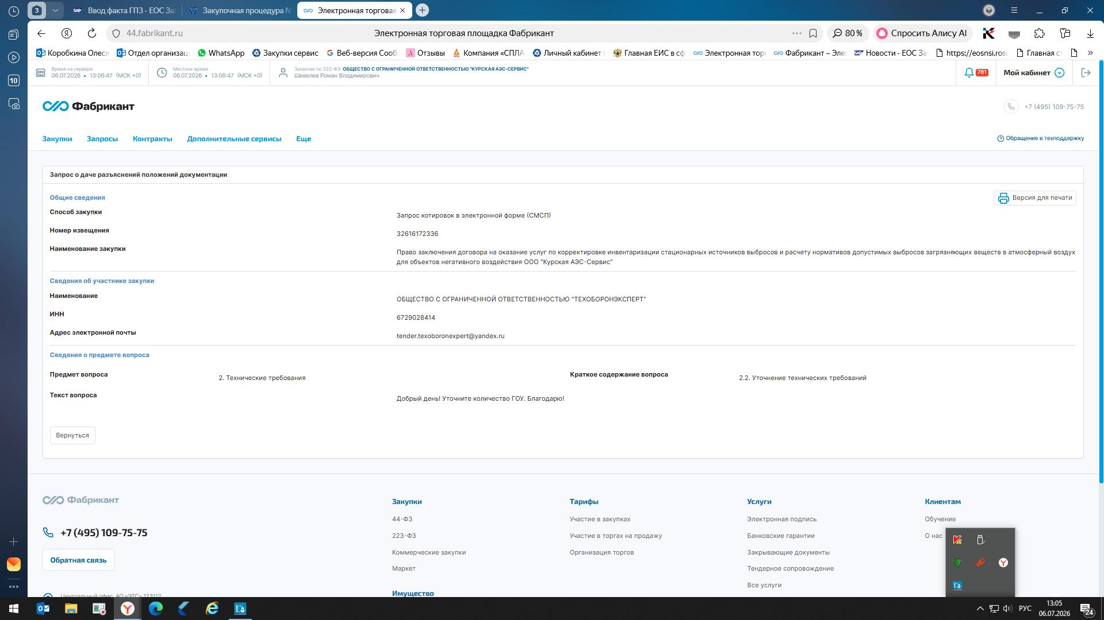
Уважаемый участник!
На Ваш запрос отвечаем следующее: на объектах негативного воздействия ООО «Курская АЭС-Сервис» газоочистные установки (ГОУ) отсутствуют.

